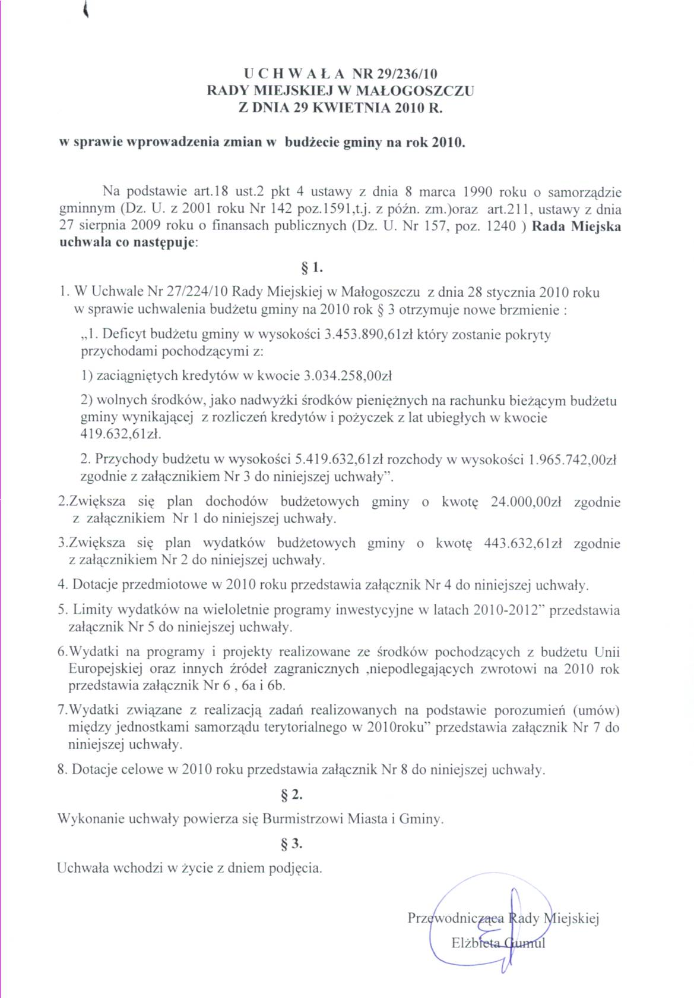

U Z A S A D N I E N IE
do projektu uchwały Rady Miejskiej w Małogoszczu w sprawie wprowadzenia zmian w budżecie gminy na rok 2010.
1.Zwiększa się plan dochodów budżetowych gminy o kwotę 24.000,00zł z niżej wymienionego źródła:
a) dochody z tytułu najmu i dzierżawy składników majątkowych w Szkole Podstawowej w Małogoszczu o kwotę 24.000,00zł
Burmistrz Miasta i Gminy w Małogoszczu proponuje zwiększyć plan wydatków budżetowych gminy o kwotę 443.632,61 zł z przeznaczeniem na:
dz. 600 – Transport i Łączność o kwotę 100.000,00zł z przeznaczeniem na remont cząstkowy dróg gminnych.
dz. 750 – Administracja publiczna o kwotę 50.000,00zł z przeznaczeniem na koszty administracyjne Urzędu Miasta i Gminy. .
dz. 801 – Oświata i Wychowanie o kwotę 274.000,00zł z przeznaczeniem na zakup pomocy dydaktycznych w S.P. w Małogoszczu w kwocie 24.000,00zł, remont dachu na budynku S.P. w Małogoszczu w kwocie 100.000,00zł oraz remont dachu na budynku Przedszkola Małogoszcz w kwocie 150.000,00zł.
dz. 851 – Ochrona Zdrowia kwotę 14.632,61zł z przeznaczeniem na koszty związane z przeciwdziałaniem alkoholizmowi..
dz. 921 - Kultura i ochrona dziedzictwa narodowego kwotę 5.000,00zł z przeznaczeniem na zakup książek dla Miejsko-Gminnej Biblioteki Publicznej.

